الجمهورية الاسلامية الموريتانية
وزارة الصيد والاقتصاد البحري
الشركة الموريتانية لتسويق الاسماك ش . م . ت س - ش ا م
SOCIETE MAURITANIENNE DE COMMERCIALISATION DE POISSONS - SMCP/sem
 |  | 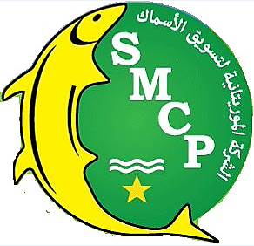
انواذيبو بتاريخ : 07/01/2022
مخطط إبرام الصفقات لسنة 2022 Plan de Passation des Marchés
Réalisations envisagées | Services ou directions Maitre d'œuvre | Source de financement | Type de Marché | Mode de passation | Date de lancement de la procédure | Date prévue d'attribution | Date prévue de démarrage des prestations | Date prévue d'achèvement des prestations | Montant estimé en MRU
Matériel de transport | SMCP | Budget SMCP | Fournitures | AON | févr-22 | avr-22 | mai-22 | mai-22
 |  |  |  |  |  | المدير العام
 |  |  |  | LE DIRECTEUR GENERAL

